แบบบันทึกประวัติและผลงานผู้มีผลงานดีเด่นทางด้านวัฒนธรรม ประจำปี พ.ศ. 2568
*************
ข้อมูลทั่วไป
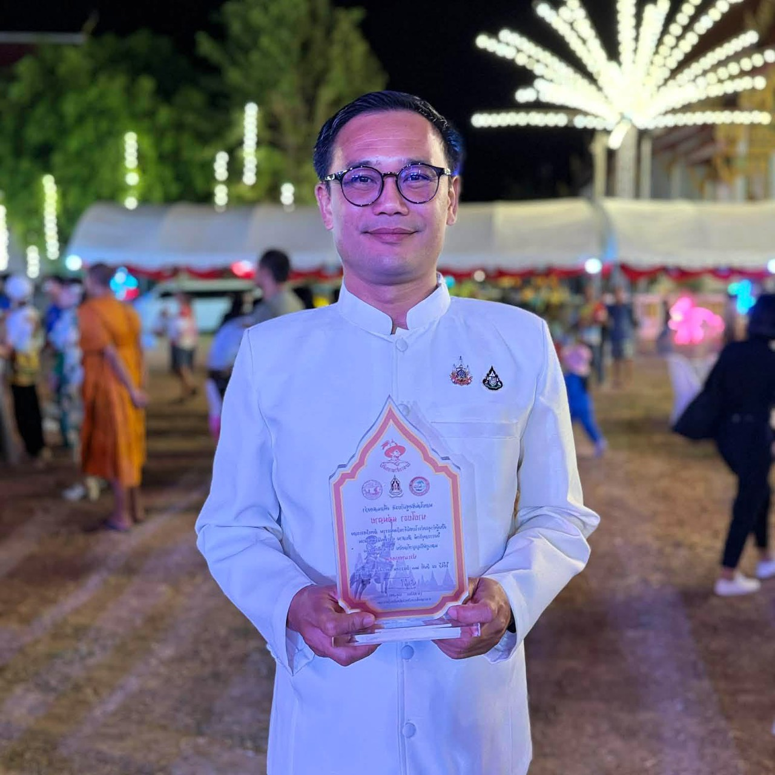

ชื่อ – สกุล นายโยธา แจ่มฉาย
วัน เดือน ปี เกิด วันที่ 26 พฤศจิกายน พ.ศ.2528 อายุ 40 ปี
อาชีพ/ตำแหน่ง กรรมการสภาวัฒนธรรมจังหวัดระยอง
รองประธานสภาวัฒนธรรมอำเภอบ้านค่าย
ประธานสภาวัฒนธรรมตำบลหนองตะพาน
ที่อยู่ปัจจุบัน บ้านเลขที่ 76/3 หมู่ที่ 4 ตำบลหนองตะพาน อำเภอบ้านค่าย จังหวัดระยอง
หมายเลขโทรศัพท์ 081-0005590
ผลงานความโดดเด่น/ความเชี่ยวชาญ
เป็นผู้มีใจรักในงานด้านศาสนา ศิลปะและวัฒนธรรม มีความรู้ความสามารถ ด้านดนตรีพื้นบ้าน (กลองยาว) และได้อาสาเข้ามาทำงานวัฒนธรรมด้วยการเป็นกรรมการสภาวัฒนธรรมตั้งแต่ระดับตำบล อำเภอ และจังหวัด เป็นแกนนำในการส่งเสริมงานด้านวัฒนธรรมในพื้นที่จนเป็นที่ประจักษ์ อาทิ เช่น ได้รับรางวัลชนะเลิศการประกวดพูดจาภาษาถิ่นในหลายๆปีติดต่อกัน ได้รับคัดเลือกเป็นภูมิปัญญาท้องถิ่นผู้มีความรู้ความสามารถด้านดนตรีพื้นบ้าน เป็นผู้ถ่ายทอด และวิทยากร ครูผู้สอน การตีกลองยาว การพูดจาภาษาถิ่น ซึ่งเป็นเอกลักษณ์ของตำบลหนองตะพาน อำเภอบ้านค่าย จังหวัดระยอง และไปจัดแสดงในงานมหกรรมขับเคลื่อนจังหวัดคุณธรรมน้อมนำหลักปรัชญาของเศรษฐกิจพอเพียงด้วยพลังบวร ซึ่งเป็นศูนย์กลางในการส่งเสริมด้านหลักธรรมหลักปรัชญาของเศรษฐกิจพอเพียงและวิถีวัฒนธรรมไทย รวมพลังมวลชน บ้าน วัด โรงเรียน ของอำเภอบ้านค่าย ประจำปี พ.ศ. 2566 นอกจากนี้ได้รับคัดเลือกให้นำขบวนกลองยาวเข้าร่วมงานวันอนุรักษ์ มรดกไทย 2 เมษายน ของทุกๆปี มาตลอด จนเป็นอัตลักษณ์ที่โดดเด่น
หลักคิด/แนวคิดในการสืบสานศิลปวัฒนธรรมไทย
ยืดการอนุรักษ์สืบทอดและถ่ายทอดดนตรีกลองยาวซึ่งเป็นภูมิปัญญาท้องถิ่นให้คงคุณค่าทางศิลปวัฒนธรรมให้คนรุ่นใหม่ได้เรียนรู้และภาคภูมิใจ พร้อมปรับรูปแบบการแสดงให้เหมาะสมกับยุคสมัย โดยคงอัตลักษณ์ ดั้งเดิมไว้
